产科组织缝合技术模拟练习

为了提高产科助产士和年轻医生的技术水平，练就娴熟的本领，给产妇提供更优质的服务，规范助产士和医生会阴缝合的方法和技巧，更好的为患者服务。11月28日，宜宾市第二人民医院产科组织全科医生和助产士用牛肉和猪肉练习缝合技术。此活动由产科主任曾丽，护士长林平主持，全科医生及助产士积极参加。

在产科示教室内，产科主任曾丽分别演示了会阴撕裂，会阴侧切，三度、四度会阴撕裂的缝合方法。然后大家三五个人分成一组，围在一张桌子旁，别开生面地用牛舌和猪肉作缝合练习。桌面上的牛肉一会儿北切出菱形切口，一会被缝合整齐如初，大家互相探讨，切磋技艺，产科护士长林平在一旁仔细观察，且不时打断操作者予以纠正，手把手进行缝合操作。

会阴缝合技术是产科医生和助产士的基本功。会阴缝合的技术直接关系到产妇伤口的愈合质量，提高该技术有利于减轻产妇的痛苦，促进产后功能恢复。在会阴缝合术中，选择恰当的缝合方式、材料、科学合理的操作及时是手术质量的关键。会阴缝合练习不仅能给助产士及医生提供一个良好的临床操作及交流机会，同时也体现了产科医护人员积极进取，敬岗爱业及努力学习的精神，我们更要利用此活动总结经验，查找不足，把最佳的服务和最好的技术献给每一个家庭。

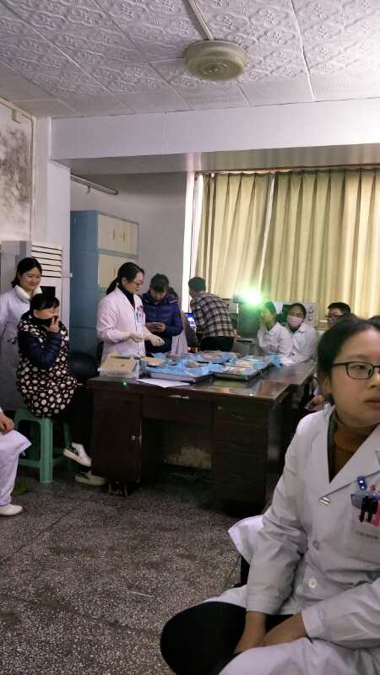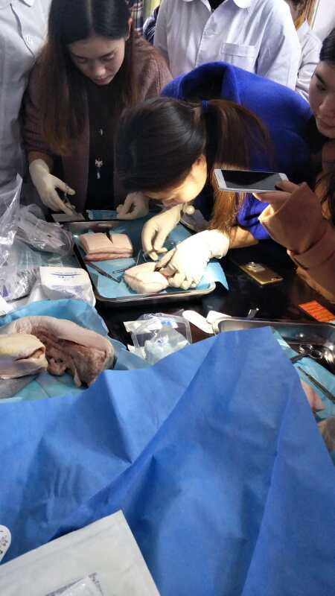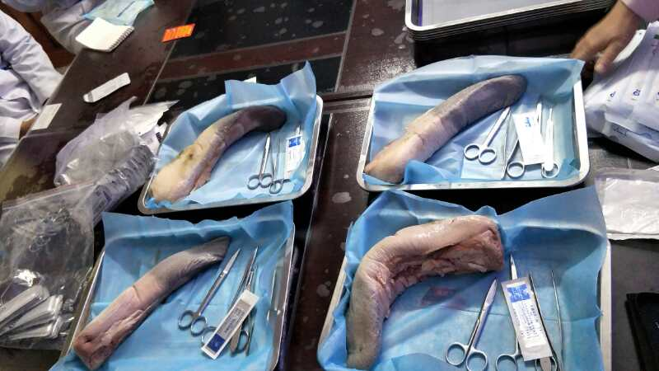

产科通讯员：吴旭莲

产科护士长：林平